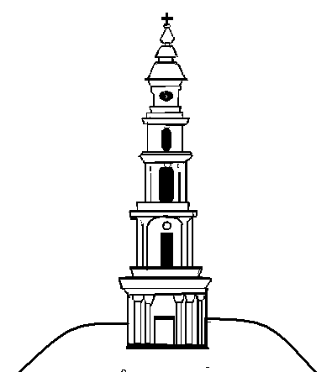
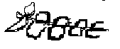

АДМИНИСТРАЦИЯ ЛЕЖНЕВСКОГО МУНИЦИПАЛЬНОГО РАЙОНА
ИВАНОВСКОЙ ОБЛАСТИ

ПОСТАНОВЛЕНИЕ
14.01.2020 № 4

Об отмене Постановлений Администрации Лежневского муниципального района Ивановской области

В соответствии с Федеральным законом от 05.04.2013 № 44-ФЗ «О контрактной системе в сфере закупок товаров, работ, услуг для обеспечения государственных и муниципальных нужд» Администрация Лежневского муниципального района Ивановской области постановляет:
Отменить с 01.01.2020 года:
- Постановление Администрации Лежневского муниципального района Ивановской области от 29.12.2015 г. № 508 «Об утверждении порядка формирования, утверждения и ведения планов закупок товаров, работ, услуг для обеспечения муниципальных нужд Лежневского муниципального района»;
- Постановление Администрации Лежневского муниципального района Ивановской области от 29.12.2015 г. № 509 «Об утверждении порядка формирования, утверждения и ведения планов – графиков закупок товаров, работ, услуг для обеспечения муниципальных нужд Лежневского муниципального района»;
- Постановление Администрации Лежневского муниципального района Ивановской области от 14.10.2019 г. № 488 «О внесении изменений в Постановление Администрации Лежневского муниципального района Ивановской области от 29.12.2015 г. №509 «Об утверждении порядка формирования, утверждения и ведения планов – графиков закупок товаров, работ, услуг для обеспечения муниципальных нужд Лежневского муниципального района».

Глава Лежневского
муниципального района П.Н. Колесников

